Pozdravljeni otroci,
kot kaže, je to zadnji teden, ko se »družimo« na daljavo. Kmalu se vidimo čisto zares, jaz že komaj čakam.
Do takrat izkoristite dneve in počnite kaj zabavnega.
Se kmalu vidimo,
učiteljica Ana

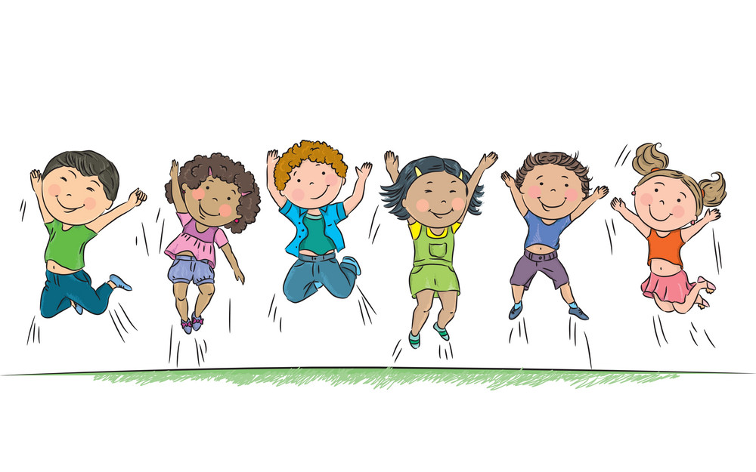

USTVARJAJMO

Kaj vse lahko nastane iz ene pike ali črte? Uporabi svojo domišljijo! Preriši linijo in jo dopolni, lahko jo prerišeš na papir ali na asfalt. Odlična vaja za razvoj ustvarjalnosti!

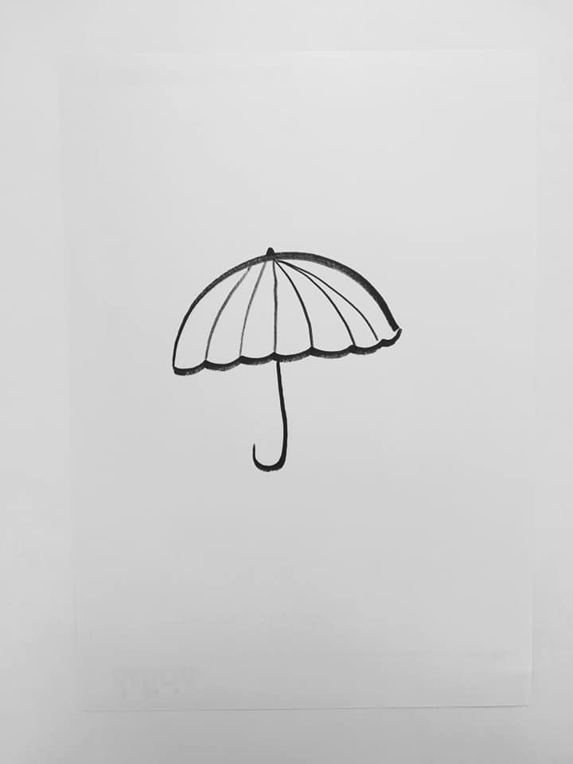

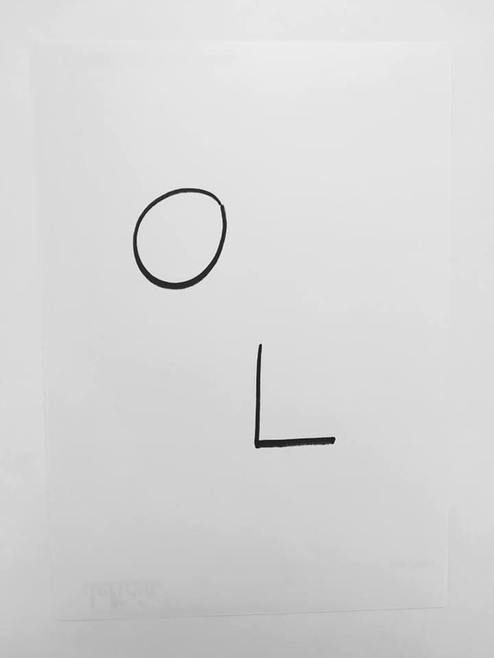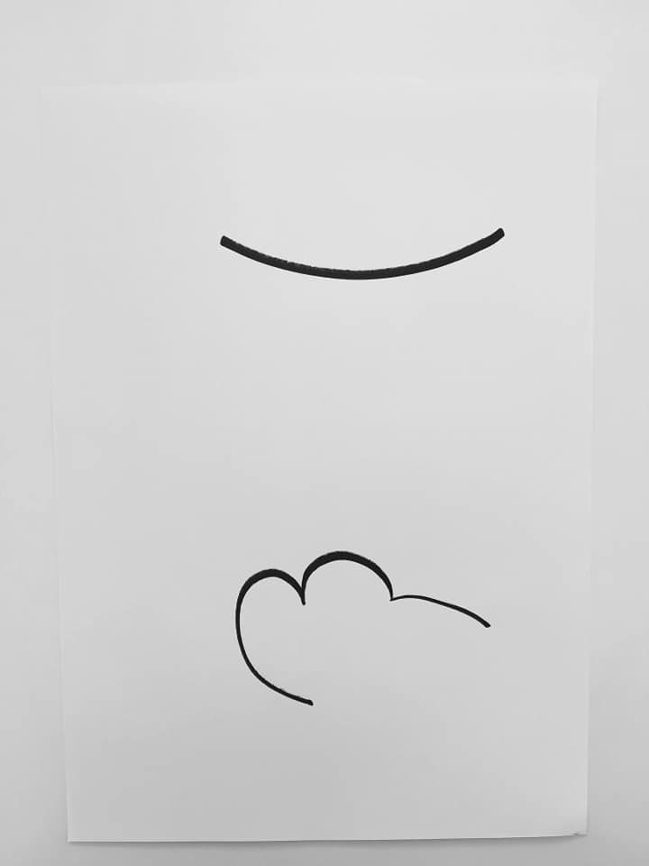

IGRA
- LEDENI ZAKLAD
Potrebujemo:
- različne plastične igračke, ki jim voda ne škodi
- posodo
- vodo
- zamrzovalnik
- otroško kladivo (lahko tudi pravo, če so starši v bližini)

Priprava:
V posodo postavite plastične igračke in jih zalijte z vodo. Posodo postavite v zamrzovalnik in počakajte nekaj ur. Ko voda zamrzne, je ledeni zaklad pripravljen na razbijanje.

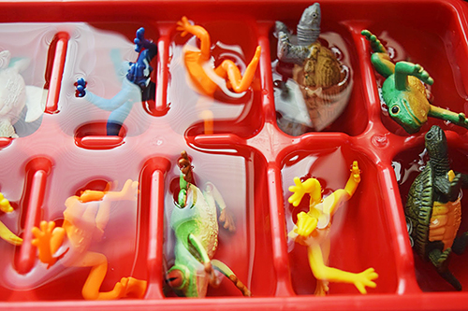

NAREDI SAM – TEKOČE KREDE
Radi rišete s kredami po asfaltu? Poskusite še s čopičem, zabavno bo!

Potrebujemo:
- 1 posodica moka
- tempera barve
- ½ posodice vode
- posodice (toliko posodic, kot bo barv)
- čopiči

V posodi zmešate moko, vodo in malo poljubne tempera barve. Zmes mora biti ravno prav gosta, da se bo prijela čopiča.
Vzamete večji čopič, poiščete asfaltno površino, kjer je čim manj prahu, suhih listov in ostalega drobirja, da se le to ne bo prijemalo na čopič. In ustvarjanje se lahko začne!

